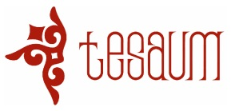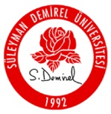
Katılımcı
Fotoğrafı

Aplıcant
Photo
19 MAYIS KARMA SERGİSİ
19 MAY GROUP EXHİBİTİON

TEKSTİL VE EL SANATLARI TASARIM
ARAŞTIRMA VE UYGULAMA MERKEZİ
(ISPARTA)

SERGİ KATILIM FORMU
EXHIBITION APPLICATION FORM

KATILIMCI BİLGİLERİ
APLICANT INFORMATION

AKADEMİSYEN ( ) SANATÇI ( ) ÖĞRENCİ ( )

Academician ( ) Artist ( ) Student ( )

Adı Soyadı:
Name and Surname
Doğum Tarihi:  Date of birth |  |  |  |  |  | Doğum yeri:  Birthplace
Adres:
Address
Telefon (GSM):  Gsm: |  |  |  |  | E-mail:  E-mail
Çalıştığı kurum:
Name of institution work:
Mezuniyet durumu:  Education level | ÖnLisans  Front  Undergraduate  ( ) |  |  | Lisans  Undergraduate  ( ) |  |  | Yüksek Lisans  Graduate  ( ) | Doktora veya Sanatta Yeterlilik  Doctorate or Proficiency in arts  ( )
KATILIM ŞEKLİ
Participation Format
SERGİYE KATILIM ( )  Exhibition |  |  | Eser adı ve teknik bilgiler:  Work title and technical
Kısa Özgeçmiş:

Short Biography
Not: Eserler 300 dpi JPG formatında olmalıdır. Word dosyasında gönderilen eserler kabul edilmeyecektir.
Note: Works must be 300 dpi in JPG format. Works will not accepted sent in word file.
ESER FOTOĞRAFI:
PHOTO WORKS:

